语文园地四
一、给下列生字的正确读音涂上喜欢的颜色。
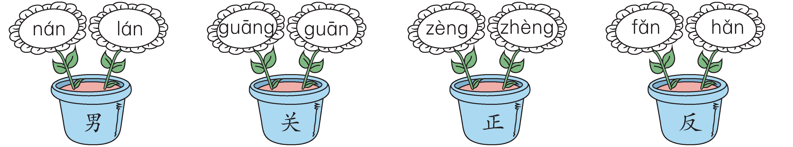
二、照样子，看图写词语。
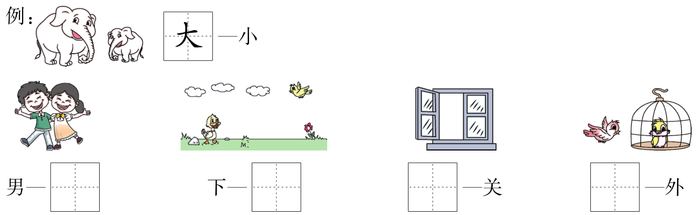 三、帮小老鼠写出生字的笔顺。
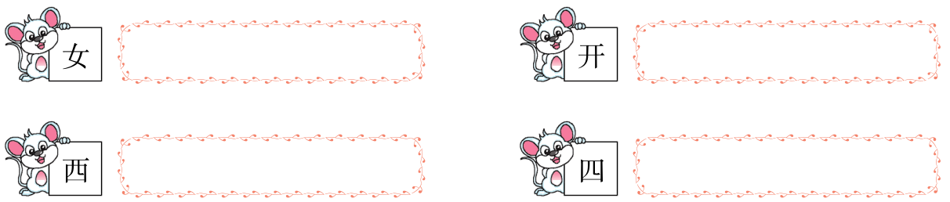
四、我的识字办法多。
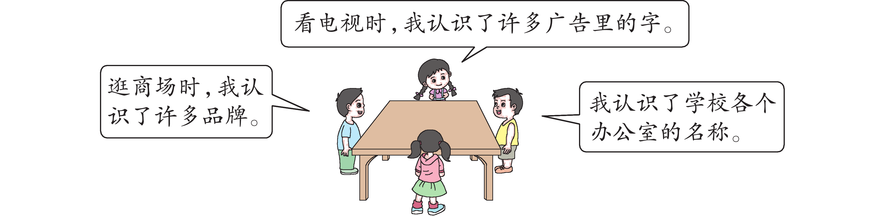
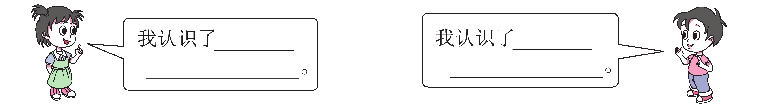
五、读一读，连一连。
一年之计 一寸金
一日之计 在于春
一寸光阴 寸光阴
寸金难买 在于晨
- 照样子，选择其中的几个词语写句子。
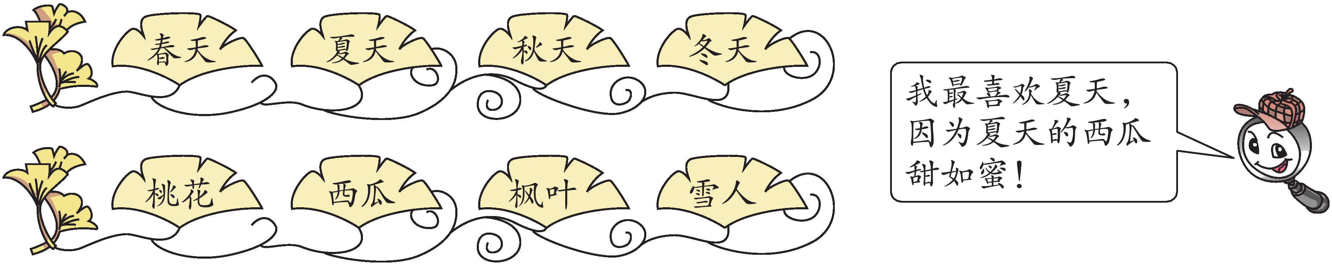

我最喜欢______________，因为_________________________________________________________________。
七、和大人一起读《小松鼠找花生》，再选一选。(填序号)
小松鼠没看见一个花生，是因为( )
①花生被别人摘走了。 ②花生是长在土里面的。
八、我会自我介绍。(不会写的字用拼音代替)
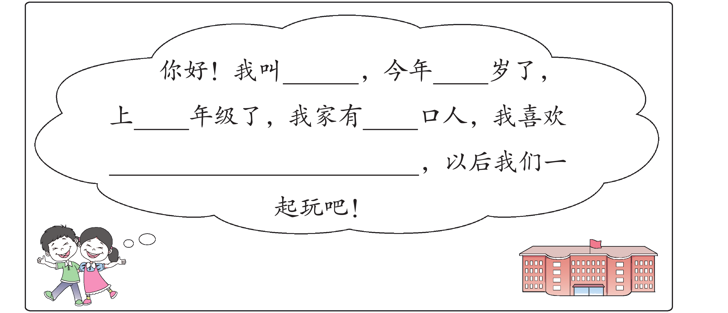
九、课外阅读。
啄木鸟的嘴巴又尖又长，能啄开树皮，把藏在里面的害虫吃掉。它是森林的卫士。
猪的嘴巴又粗又短，供来供去找东西吃。
蜜蜂的嘴巴像一根细细的管子，插进花蕊里吸收花蜜。
1．短文有( )自然段。
2．啄木鸟的嘴巴有什么用？用“____”画出相关的句子。

参考答案
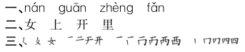
五、一年之计在于春 一日之计在于晨 一寸光阴一寸金 寸金难
买寸光阴
七、 ②
九、
1.3 2. 能啄开树皮,把藏在里面的害虫吃掉。

